Қысқа мерзімді жоспары
Ұзақ мерзімді жоспардың тарауы: 5.3 Біздің өміріміздегі алгоритмдер |  | Мектеп: Қызылорда қаласындағы №217 Батыржан Шалғынбаев атындағы орта мектеп
Күні: |  | Мұғалімнің аты-жөні: Әбуова Жанар Мұратайқызы
Сынып: 5 |  | Қатысқандар: | Қатыспағандар:
Сабақтың тақырыбы |  | Лабиринттен шығу жолын табу
Осы сабақта қол жеткізілетін оқу мақсаттары (оқу бағдарламасына сілтеме) | 5.3.2.3 Орындаушыларға және олардың командалар жүйесіне мысал келтіру;  5.3.2.2 Алгоритмді сөз түрінде ұсыну.
Сабақтың мақсаты | Барлық оқушылар: Орындаушыларға және олардың командалар жүйесіне мысал келтіреді және алгоритмді сөз түрінде ұсынады.
 | Оқушылардың басым бөлігі: Күрделі орындаушыларға және олардың командалар жүйесіне мысал келтіреді.
 | Кейбір оқушылар: Алгоритмді блок сызба түрінде жазады.
Бағалау критерийі | Орындаушының командалар жүйесін көрсетеді.  Алгоритмді сөз түрінде құрастырады.
Тілдік мақсаттар | Алгоритм құра білуді және орындаушылардың командалар жүйесін реттілігімен орындалуын ұғынады.  Пәнге қатысты сөздік қор мен терминдер.  Лабиринт, орындаушы, алгоритм  Диалогтер мен жазу үшін қолданылатын тіркестер:  Лабиринт - ... күрделі құрылымы.  Лабиринттен жол табудың мүмкін әдістерінің бірі-... бұрыла беру.
Құндылықтарға баулу | Құндылықтарға баулу арқылы тәжірибелік жұмыста шығармашылық және сыни тұрғыдан ойлауға, достық қарым-қатынас жасауға, жауапкершілікке, өмір бойы оқуға баулу.
Пәнаралық байланыс | Математика. 5- сынып. 5.1.2 Ондық бөлшектерге амалдар қолдану.
Алдыңғы білім | Алгоритм ұғымы мен орындаушылар және олардың командалар жүйесін біледі.

Сабақ барысы
Сабақтың жоспарланған кезеңдері | Сабақтағы жоспарланған жаттығу түрлері |  | Ресурстар
Сабақтың басы  7 мин  Ұйымдастыру кезеңі:  «Сағаттағы дос» тренингі.  Үй тапсырмасы | Ұйымдастыру кезеңі:  Оқушылардың назарын сабаққа аудару, психологиялық ахуал орнату.  «Сағаттағы дос» тренингі.  Оқушыларға екі түсті сағаттың суреті бар таратпалар таратылады. Сағаттың І ширегіне оң жағындағы досының атын, ІІ ширегіне сол жағындағы досының атын, ІІІ ширегіне қарама-қарсысындағы досының атын, IV ширегіне кез-келген досының атын жазады. Содан соң шеңбер құрып тұрады. І ширектегі достарымен амандасады, ІІ ширектегі достарымен құшақтасып арқаларынан қағады. ІІІ ширектегі достарымен иықтарын тигізеді. IV ширектегі достарына жақсы тілек айтады.  Сағат түсіне қарай оқушылар екі топқа бөлінеді.  І топ. Сары түстер.  ІІ топ. Жасыл түстер.  Үй тапсырмасын «Сұрақ-жауап» әдісі арқылы тексеру. Топ ішіндегі оқушылар үй жұмысы бойынша бір-біріне кезекпен сұрақтар қояды. Ойлануға біршама уақыт беріледі. Әр оқушы көршісіне сұрағын қояды, ол жауап береді.  Мадақ сөздер айту арқылы бағаланады. |  | 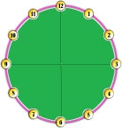  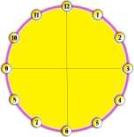
Сабақтың ортасы  30 мин  Жаңа сабақты ашу  Тапсырмалар  Қалыптастырушы бағалау тапсырмалары. | Жаңа сабақты ашу мақсатында «Миға шабуыл» әдісін пайдаланып, оқушыларға ребусты шешуге беріп, түрткі сұрақтар қою арқылы сабақтың тақырыбын ашамын.  Жауабы: Лабиринт.  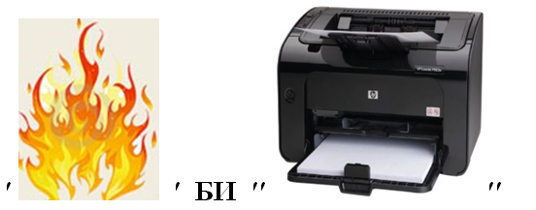  Оқушылар тақырыпқа байланысты таратылған қосымша ресурстардан, таныстырылымнан көріп, өз ойларын келесі топпен ой бөлісіп, түсінік береді. Негізгі ұғымдарды дәптерге жазып алады. Ойларын ортаға салады. Өзгелерді тыңдай отырып, өз білімін толықтырады. Оқушылармен біріге отырып, сабақтың мақсатын анықтаймыз.  Мадақ сөздер айту арқылы бағаланады.  1-тапсырма. «Кім жылдам?» әдісі. Жеке жұмыс.  Суреттегі орындаушы мен олардың командалар жүйесін жаз.  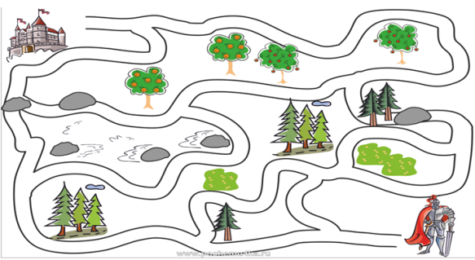  Орындаушылардың және олардың командалар жүйесін түсінеді.  Алгоритмді сөз түрінде ұсынады.  Оқушылар «Бағдаршам» арқылы бағаланады.  2-тапсырма. Топтық жұмыс. Математикалық лабиринт.  «Ойлан, шеш, тап!» әдісі арқылы балық қаңқасындағы «Ондық бөлшектерге амалдар қолдану» тақырыбы бойынша берілген есептерді шешу арқылы лабиринттен шығу алгоритмін құрыңдар. Шығу барысында уақыт үнемдеген топ жеңіске жетеді.  Фишкалар мен мадақ сөз арқылы бағалау.  3-тапсырма. Қоянның сәбізге жету алгоритмін құрыңдар және блок сызбасын компьютерде сызыңдар.  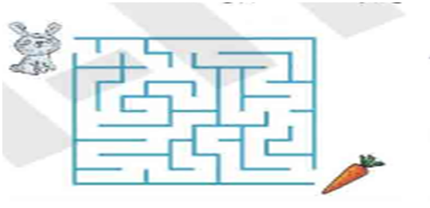  Фигуралар арқылы өзін-өзі бағалау.  Қалыптастырушы бағалау тапсырмалары.  Жеке жұмыс.  1-тапсырма.  Ойлау дағдыларының деңгейі: Қолдану  А нүктесінен В нүктесіне дейін жету үшін орындаушы қолданатын командалар жүйесін құру.  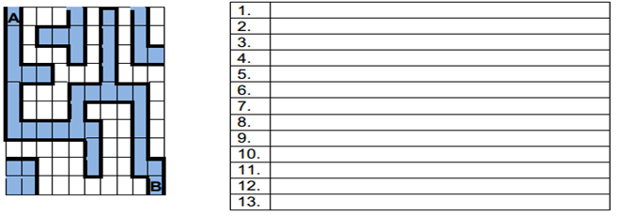  Дискрипторы:  - «Алға жүру» командасын қолданады.  - «Солға бұрылу»\ «Оңға бұрылы»командасын қолданады  - Нәтижеге жету үшін орындалатын командалар жүйесін құрады.  2- тапсырма.  Ойлау дағдыларының деңгейі: Қолдану  Зымыранның Юпитер ғаламшарына ең қысқа жолмен ұшу жолын анықтаңыз және ұшу жолының сөздік алгоритмін құрыңыз.  Командалар жүйесі: Алға (1 қадам), Солға, Оңға.  Ескерту: 1 ұяшық – 1 қадам.  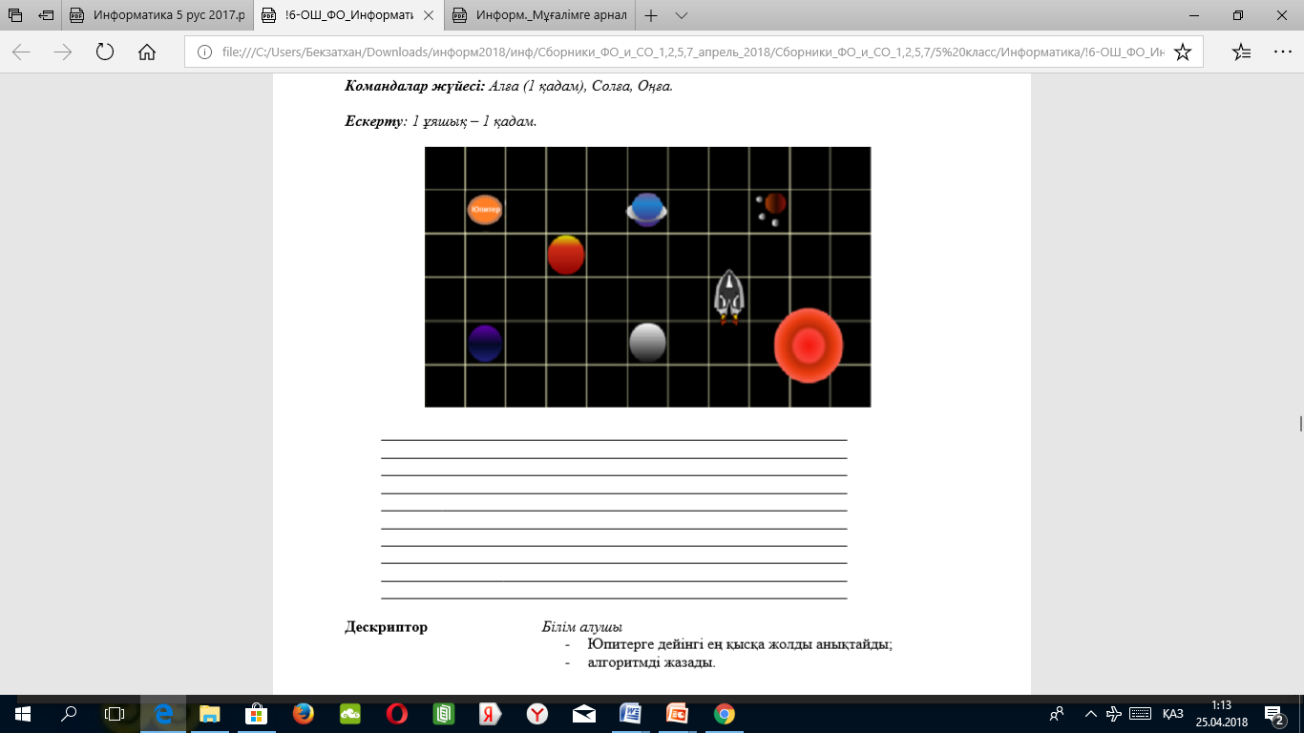  Дескриптор:  Білім алушы - Юпитерге дейінгі ең қысқа жолды анықтайды;  - алгоритмді жазады.  Оқушылардың тапсырмаларды орындағанына қарай дискриптор бойынша ауызша кері байланыс беремін. |  | Ребус, таныстырылым, қосымша ресурстар  Лабиринт суреттері  Бағдаршамдар  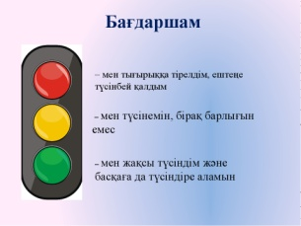  Лабиринт суреті  Фишкалар      Толық дұрыс  Жартылай, дұрыс  толық емес, кемшілігі көптеу
Сабақтың соңы  3 мин  Үй жұмысы.  Рефлексия | Үй жұмысы. Берілген тақырыптар бойынша өз ойларыңнан лабиринт құрастырыңдар.  - Бірнеше кедергіден өтетін автокөліктің жолы.  - Мысықтың тышқанға жетуі.  - Балалар ойын алаңы.  Сабақты қорытындылап, рефлексия жүргізу. «Табыс лабиринті».  Оқушылар бүгінгі сабақтан білетінін «Білемін», білгенін «Білдім», үйренгісі келетінін «Үйренемін» лабиринтіне стикерлерге жазып іледі. |  | 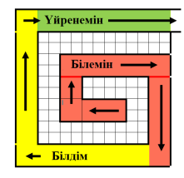  Стикерлер
Саралау – Сіз қандай тәсілмен көбірек қолдау көрсетпексіз? Сіз басқаларға қарағанда қабілетті оқушыларға қандай тапсырмалар бересіз? |  | Бағалау – Сіз оқушылардың материалды игеру деңгейін қалай тексеруді жоспарлап отырсыз? | Денсаулық және қауіпсіздік техникасын сақтау
- Оқушыларды түстер арқылы топқа бөлемін. Оқушылардың қажеттіліктеріне қарай тапсырмаларды жасаймын. Негізгі тапсырмаларды түсіндіруде көмек қажет ететін оқушыларға біршама уақыт беремін. Кейбір оқушылар басқаларына қарағанда жылдам жұмыс істеуге мүмкіндік жасаймын. |  | Оқушылар жеке жұмыста бағдаршам арқылы, топтық жұмыста фишкалар арқылы бағаланады. Ал қалыптастырушы бағалау арқылы бүгінгі жаңа тақырыпты қаншалықты меңгерген деңгейін анықтаймын. Соған сәйкес дискриптор арқылы бағалап, кері байланыс беремін. Бұл менің келесі сабақты жоспарлауыма және олқы кеткен тұстарымды түзетуге мүмкіндік береді. | Сыныптың тазалығын, жарықтануын қадағалаймын.
Сабақ бойынша рефлексия

Сабақ мақсаттары немесе оқу мақсаттары шынайы, қол жетімді болды ма?
Барлық оқушылар оқу мақсатына қол жеткізді ме? Егер оқушылар оқу мақсатына жетпеген болса, неліктен деп ойлайсыз? Сабақта саралау дұрыс жүргізілді ме?
Сабақ кезеңдерінде уақытты тиімді пайдаландыңыз ба? Сабақ жоспарынан ауытқулар болды ма және неліктен?

Жалпы бағалау

Сабақта ең жақсы өткен екі нәрсе (оқыту мен оқуға қатысты)?
1: «Миға шабуыл» әдісі

2: Топтық жұмыс. Математикалық лабиринт. «Ойлан, шеш, тап!» әдісі

Сабақтың бұдан да жақсы өтуіне не оң ықпал етер еді (оқыту мен оқуға қатысты)?
1: Деңгейлік тапсырмалар

2: Қосымша видеолар

Осы сабақтың барысында мен сынып туралы немесе жекелеген оқушылардың жетістіктері/қиыншылықтары туралы нені анықтадым, келесі сабақтарда не нәрсеге назар аудару қажет?

Қысқа мерзімді сабақ жоспарын тиімді жоспарлауды негіздеу туралы ТҮСІНДІРМЕ-ЖАЗБА
(әр жоспарға - 120-130 сөз шамасында)

Әр ҚМЖ бойынша Түсіндірме-жазба жазуға арналған сұрақтар мен ұсынымдар:

- Сабақта оқушылар нені үйренеді? Нені біледі?
Сабақта топқа бөліну арқылы бір- біріне қолдауға үйренеді.
Әртүрлі деңгейдегі оқушылардан қандай нәтиже күтемін?
- Оқушылар сабақ соңында өз пікірін ойын білдіріп, бағалауды білетін болады.
- Оқушыларға қосымша көмек көрсетуді қалай жоспарладым?
Топтық, жұптық жұмыс түрлерін орындау барысында достық қарым-қатынас жасайды.
- Саралау : Сыныптағы қабілеті жоғары оқушыларға тапсырманы күрделендіруді қалай жоспарладым?
Негізгі тапсырмаларды түсіндіруде көмек қажет ететін оқушыларға біршама уақыт берілді. Кейбір оқушылар басқаларына қарағанда жылдам жұмыс істеуге мүмкіндік жасадым.
- Бағалау: Барлық оқушылардың үйренгенін тексеруді қалай жоспарлаймын?
Ал қалыптастырушы бағалау арқылы бүгінгі жаңа тақырыпты қаншалықты меңгерген деңгейін анықтаймын. Соған сәйкес дискриптор арқылы бағалап, кері байланыс беремін. Бұл менің келесі сабақты жоспарлауыма және олқы кеткен тұстарымды түзетуге мүмкіндік береді.
- Сабақта тиімді оқыту ортасын қалай орнатамын?
- Топтық, жұптық, жеке жұмыстар арқылы
- Жоспарлауда Бағдарламаның қай модульдерін тиімді ықпалдастырдым?
- Сабақтарымда білім беру мен білім алудағы жаңа тәсілдерді, СТО, білім беру үшін бағалау және оқуды бағалауды, оқушылардың жас ерекшеліктеріне сәйкес білім беру және оқыту әдістерін тиімді ықпалдастырдым.
- Оқытудың табыстылығын арттыруда таңдап алынған жекелеген әдіс-тәсілдер мен стратегияларды (аттары) неліктен тиімді болады деп болжаймын?
- Сабақтарымда СТО әдістерін қолданған өте тиімді болды. Біріншіден, жеке, жұппен, топпен жұмыс барысында баланың белсенділігін, сабаққа қатысуын бақылауға болады.
- Белсенді оқуды жүзеге асыруды қалай жоспарладым?
- Топтық, жұптық жұмыс барысында оқушылар жұмысты немесе жобаны ортақ мақсатпен жүзеге асыруын.
- Оқу үдерісіне барлық оқушыларды тарту мақсатында белсенді оқыту әдістерін, жұмыс (жеке,жұптық, топтық) түрлерін қалай ұйымдастырамын?
- Топтық және жұптық жұмыс жеке шешуге болатын тапсырмаларды емес, анағұрлым күрделі тапсырмаларды шешуді көздеймін.
- Оқушылардың оқу мақсатына жеткенін қалай білемін, қандай тәсілдермен өлшеймін?
- Кері байланыс жасау арқылы оқушылардың оқу мақсатына қол жеткізгендігі туралы ой-пікірін тыңдау арқылы
- Оқушылармен жүргізілетін кері байланысты қалай тиімді жүргіземін?
- Әр тапсырмадан кейін ауызша кері байланыс жасау арқылы тиімді жүргіземін.
- Сабақта пәнаралық байланыс, АКТ-ны және қосымша ресурстарды неліктен тиімді болады деп жоспарладым?
- Оқушылар білімдерін толықтырып, өмір бақи оқуға биімдеделеді.

